安徽省宁国市D片2015-2016学年八年级下学期四校期中联考物理试题及答案

一 | 二[来源:Z,xx,k.Com] | 三 | 四 | 总分
温馨提示：本卷试题中g值均取10N／kg。

一、选择题（每题3分，共36分）
1 | 2 | 3 | 4 | 5 | 6 | 7 | 8 | 9 | 10 | 11 | 12
1.关于力与运动状态的关系下列说法合理的是( )
A﹑力是改变物体运动状态的原因 B﹑力是维持物体运动的原因
C﹑物体在平衡力作用下才能做匀速直线运动
D﹑物体的速度越大惯性越大
2、下列数据中，最接近实际情况的是 ( )
A．中学生正常步行的速度约为10 m / s;
B．一枚鸡蛋的质量约为500g;
C．一位中学生的重力约为50 0N;
D.一个标准大气压能支持约1米高的水柱.
3、你在使用水性笔解答考试题时，水性笔中的墨水保持不变的物理量是（ ）
A．质量 B．密度 C．重力 D．体积

4、下列实例中属于增大压强的是（ ）
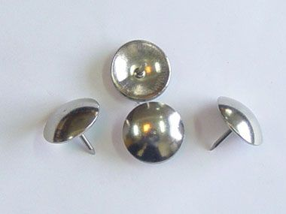
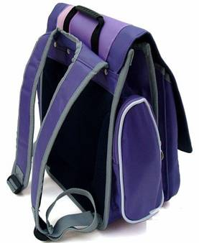
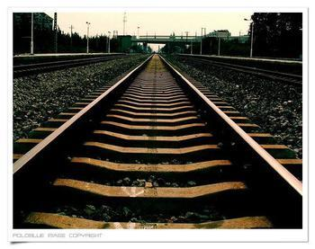
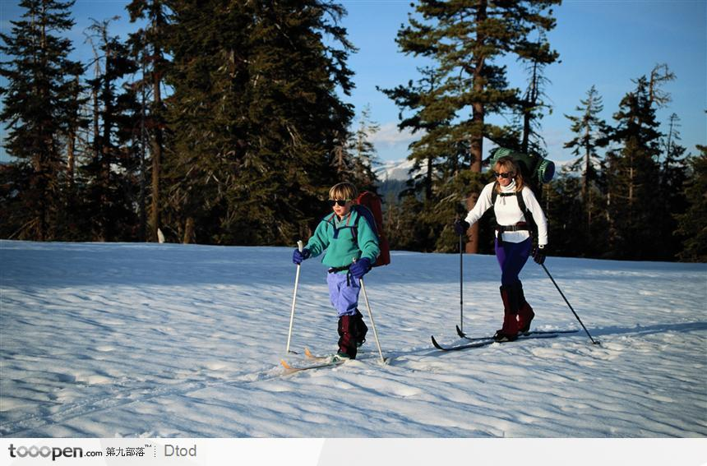
A．图钉尖很尖锐 B．书包背带较宽 C．铁轨下铺设枕木 D．穿滑雪板滑雪

5、奥运会上，许多比赛项目涉及到了物理知识，下列分析中不正确的是（ ）
A．体操运动员上杆前，手上涂上镁粉是为了增大摩擦力
B．掷出去的铅球最终会落回地面，是由于铅球受到重力的作用
C．游泳时用手脚向后划水，人就能前进，这是因为力的作用是相互的
D．举重运动员举起杠铃时，对地面的压力与不举杠铃时相比变小了
6．生物进化过程中，生物的某些部位长成了特殊的形状；生活、生产中机械和交通设施也做成一定的形状以适应实际需要．那么达到了减小压强效果的是（ ）
A．啄木鸟的喙能插入坚硬的树皮 B．载重汽车有许多轮子
C．盲道上铺有凸起花纹 D．注射器的头很尖
7．踢出去的足球在水平草地上滚动。在下面列举的各对力中，属于平衡力的是（ ）
A．球所受的重力和球所受的摩擦力
B．球所受的重力和草地对球的支持力
C．球所受的重力和球对草地的压力
D．球对草地的压力和草地对球的支持力
8．自行车是一种很好的交通工具，既有利于环保，也有利于全民健身．从自行车的 结构和使用情况来看，能起到增大摩擦的是 （ ）
A．车轴处装有滚动轴承 B．转动部分加润滑油
C．车轮做成圆形 D．刹车时用力捏闸
9．下面物体的现象中，不是由于惯性的原因是（ ）。
A．放在教室里的课桌，没人搬动总是在原处
B．运动员跑到终点时不能立即停下来
C．自行车从坡顶沿斜坡向下运动，速度不断增大
D．站在行驶的公共汽车上的人，若汽车紧急刹车，人就要向前倾
10.盛满纯净水的密封纯净水瓶放在水平桌面上，若将其倒置在水平桌面，下列说法正确的是（ ）
A．瓶子对桌面的压力和压强都不变
B．瓶子对桌面的压力和压强都变大
C．液体对容器底的压力和压强都不变
D．液体对容器底的压力变小，压强不变
11、一个物体在一对平衡力的作用下做匀速直线运动，若这对平衡力突然消失，物体不受任何力的作用，物体将（ ）
A．物体立即停止运动 B．运动速度越来越快
C．运动速度越来越小 D．仍做匀速直线运动
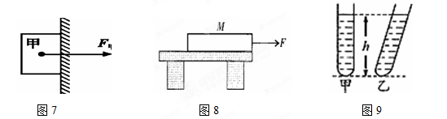
12、如图7所示，物体A在水平力F的作用下，静止在竖直墙壁上，当水平力减小为F/2时，物体A恰好沿竖直墙壁匀速下滑，此时物体A所受摩擦力的大小（ ）
A、减小为原来的1/2 B、和原来一样
C、增大为原来的2倍 D、无法判断
二、填空题（每空2分，共20分）

13、（1）0.8g/cm³= kg/m³
（2）360km/h= m/s．

14、惯性是物体本身的属性．我们知道战斗机在战斗前都要丢掉副油箱，这是为了 （选填“增大”或“减小”）它的惯性，以提高它的灵活性．

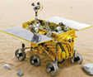
15、我国设计的“中华月球车”
第8题图
今年将登陆月球，图为该车的模型．
物体在月球表面附近受到的重力
仅为在地球表面附近所受重力的1/6，
月球车的质量为120kg，它在月球
表面受到的重力为 N．
（g取10N/kg）

16、地球的表面积约为5.1×10¹⁴m²。地球表面的大气压约1．0× 10⁵Pa，则大气对地球表面的压力约为_________N。
17、啄木鸟有“森林医生”的美誉，这是因为它有坚而硬的喙。我们有时就能看到它用喙将树木啄破，吃掉害虫的情景。粗略估计啄树木时施加力的大小约为0.5N，喙与树木的接触面积约为10⁻⁶m²，则喙啄树木时产生的压强约为[来源:学+科+网]
_____ Pa。
18、一跳伞运动员和伞的总质量为70kg，张开伞一段时间后以5m／s的速度竖直匀速下降，这时运动员(包括伞)受到的阻力为 N。

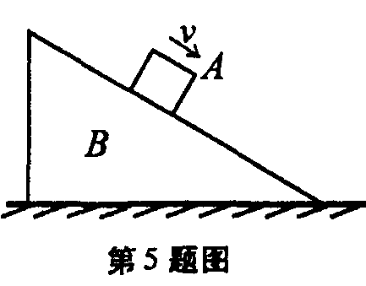
19、如图所示，小物块A在固定的
斜面B上恰能匀速下滑，请在图中
画出A下滑时受到斜面的摩擦力
的示意图。

20、请在图中作出投出的实心球在空中飞行时所受力的示意图。
（空气阻力忽略不计）.

21、在火车站和地铁站台上，都画有一条安全线，当火车快速开过时，人越过这条线就会有危险。这是因为
___________________________________________

三、实验（每空2分共22分）
22．在水平桌面上铺上粗糙程度不同的材料（如毛巾、棉布、木板等），让小车自斜面顶 端从静止开始滑下，三次实验现象如图所示，比较小车沿水平面运动的距离．

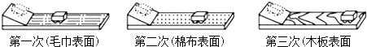

请你观察实验现象思考后回答：
（1）为了得出科学结论，三次实验中应控制小车运动到斜面底端时的速度 ，即小车应从斜面上的 处释放．
（2）三次实验中，小车在水平面上受到摩擦力最大的是第 次，这说明小车受到摩擦力的大小与接触面的 有关．
（3）实验结论：当小车在水平面受到的摩擦越小，小车的速度减小的越 ，小车通过的距离就越 ．
（4）进一步推理可知，若水平面绝对光滑（即小车不受摩擦力），则小车会在水平面上做 运动．

23、某物理小组在一次探究活动中测量滑块与木板之间的滑动摩擦力。实验装置如图所示，一表面粗糙的木板固定在水平桌面上，木板上的滑块通过轻绳绕过定滑轮，绳的另一端悬挂托盘。实验时，在托盘中放入适量的砝码，使滑块做匀速直线运动。回答下列问题：
(1)为了测量滑块的滑动摩擦力，需要测量的物理量是________。(填选项前的编号)
①木板的质量m₁， ②滑块的质量m₂：
③砝码的质量m₃， ④托盘和砝码的总质量m。[来源:Z*xx*k.Com]
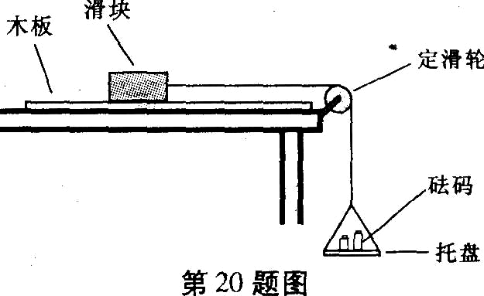

(2)滑块的滑动摩擦力表达式为f=_________。(用已知或测量的物理量符号表示)
(3)该实验的理论依据是：____________。
(4)该实验存在一些不足之处，请你写出其中的一点:
_________________________
四、计算题（22分）
24．如图所示，一个重为G的物体放在水平地面上，在水平向右的拉力F作用下，沿水平面向右作匀速直线运动，已知G=40N，F=10N．

（1）求运动过程中物体受到滑动摩擦力f的大小；(5分)
（2）我们知道，滑动摩擦力f的大小是由物体接触面间的压力F_{N}和接触面的粗糙程度决定的．物理学中用动摩擦因数μ表示接触面的粗糙程度，则有关系式f=μF_{N}成立．求图中物体与地面间的动摩擦因数μ．（6分）
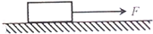

25．随着时代的进步，轿车的车速和性能有了较大提升，某娇车如图所示，它的质量是1.6 t，每个轮子与地面的接触面积是0.02 m²
（1）求它空载时，静止在地面上受到的压强 (取g=10N/kg)。（5分）
（2）当轿车高速行驶时，对地面的压力会 （选填“不变”“变大”“变小”）（2分）请用所学过的物理知识分析其原因。（4分）

